**SVEUČILIŠTE U MOSTARU**

**FAKULTET STROJARSTVA I RAČUNARSTVA**

**- Projektiranje informacijskih sustava –**

**Autopraonice, rezervacije u autopraonicama**

**Tim 9:**

Marko Buhač

Tomislav Blažević

Branimir Boras

Mostar, veljača 2017.god

# Uvod

Glavni zadatak našeg projekta je omogućiti efikasniju i pristupačniju rezervaciju u autopraonicama u našem gradu. Sustav za rezervacije omogućuje svim korisnicima rezervaciju dvorana, a dostupan je na Internet stranici.

Cilj našeg zadatka je sljedeći:

* Napraviti analizu i ocjenu postojećeg stanja rezerviranja.
* Olakšati obavljanje rezerviranja svim korisnicima.
* Izbjeći preklapanje rezervacija.
* Uvođenje digitalizacije pri formiranju rasporeda
* Uvođenje efikasnije tehnologije koja će na lakši i korisniji način omogućiti rezerviranje termina i formiranje rasporeda u autopraonicama.

Trenutno stanje rezervacija u autopraonicama je dosta neučinkovito. Korisnici dolaze do željene autopraonice, koja je većinom zauzeta, i prisiljeni su da čekaju u redu za pranje svog automobila. Ponekad je red prevelik pa je potrebno mnogo vremena da obavite pranje auta. Pozivom u autopraonicu i dogovaranjem termina korisnik štedi na vremenu, ali radnik u autopraonici manualnom evidencijom stvara sebi veći posao. Iz tih razloga cilj nam je izraditi sustav koji bih korisniku uvelike olakšao rezervaciju tako da bi otišao na profil od željene Autopraonice i klikom na rezervacije pogledao slobodne i zauzete termine te sebi odabrao onaj termin koji mu najviše odgovara. Radnik u autopraonici bi potvrdio korisnikov zahtjev za termin i tako bi se dogovor lako izveo, a pranje odvilo u najkraćem vremenskom intervalu.

**Analiza izvodljivosti**

U ovom dijelu ćemo reći nešto o izvodljivosti ovoga projekta. Glavni cilj je da sustav koji namjeravamo stvoriti bude što efikasniji i prilagodljiviji osobama koje će se služiti njime.

Po našim procjena za izvodljivost ovoga projekta potrebno nam je oko mjesec dana.

Funkcionirao bih tako da svaki korisnik koji je uposlenik u autopraonici ima pristup tom sustavu logiranjem. Kada bi se korisnik ulogirao imao bi sve potrebne informacije.

Primjer jedne rezervacije:

**Ubaciti sliku**

U ovom primjeru vidimo što je sve potrebno za rezervaciju dvorane. Podatci koji su potrebni za rezervaciju dvorane su:

* Naziv fakulteta
* Odabir smjera (Računarstvo/Strojarstvo)
* Radno vrijeme fakulteta
* Potrebno vrijeme rezervacije
* Ukupan kapacitet za ispit
* Ukupan kapacitet za predavanja
* Interval rezervacije

Kriteriji za dvoranu :

* Kriterij za dvoranu
* Kapacitet za ispit
* Kapacitet dvorane za predavanja

## Analiza trenutnog stanja

Trenutno stanje na pri rezerviranju termina za pranje vozila u autopraonicama:

* Korisnik dođe u autopraonicu
* U većini slučaja autopraonica je zauzeta
* Korisnik čeka svoj red i troši svoje vrijeme čekajući dok dođe na red za pranje
* Radnik u autopraonici radi pod pritiskom jer želi što prije završiti kako bi zadržao sljedećeg korisnika
* Radnik pod pritiskom i pri žurbi griješi u pranju vozila i time gubi korisnika za daljnju suradnju jer nije dovoljno dobro odradio svoj posao.
* Korisnik poziva autopraonicu da zagovori termin pranja automobila
* Radnik u autopraonici, odmah i bez obzira o uvjetima u kojima se našao, se javlja korisniku te traži slobodne termine i zapisuje u bilježnicu vrijeme rezervacije. Ako je radnik u funkciji pranja prekida rad radi poziva.
* Ako radnik prekine rad usred pranja automobila trenutni korisnik opet nije zadovoljan.

## Analiza budućeg stanja

Realizacijom ovog poslovnog plana korisnici bi imali određen pristup sustavu

- Administrator ima pristup cijelom sustavu

- Korisnici imaju pristup rezerviranju termina, poništavanju termina te uvid u slobodne i zauzete termine.

## Tehnička izvodljivost

Glavni cilj tehničke izvodljivosti rezervacije u autopraonici je ispitati da li takav projekt i sustav imaju potporu i postoji li jaka želja za izgradnju takvog sustava. Ako smo sposobni i motivirani, ukoliko imamo dovoljno financijskih sredstava kao i potporu određenog broja korisnika, takav projekt predstavljao bi idealno rješenje obavljanja rezervacije u autopraonicama. Postoji i veliki broj faktora koji utječu na izgradnju takvog sustava.

### Sustav za rezervaciju dvorana

Prvi zadatak nam je provedba ankete i intervjuiranja potencijalnih korisnika kako bi dobili uvid u trenutne probleme, a i prijedloge mogućih olakšica.

Što se tiče implementacije ovog sustava cilj je razviti sustav koji može podržavati sve zahtjeve korisnika.

Neki od zahtjeva su

* Jednostavan unos podataka
* Automatsko generiranje

**Jednostavan unos podataka:** Omogućuje brz i jednostavan unos vremena rezervacije.

**Automatsko generiranje**: Na osnovu potreba određenog korisnika program generira sve potrebne informacije.

## Veličina projekta, ljudski i fizički resursi

Vrijeme izrade ovoga projekta je 20 radnih dana. Aktivnosti koje su potrebne pri izradi ovoga projekta bit ce ravnomjerno raspoređene na sve članove ovoga projekta.

**Ljudski resursi**

|  |  |  |  |
| --- | --- | --- | --- |
| **Stavka** | **Količina** | **Dnevna dostupnost (u satima)** | **Prisutnost** |
| **Članovi tima** | **3** | **8h** | **DA** |

**Fizički resursi**

|  |  |  |
| --- | --- | --- |
| **Stavka** | **Količina** | **Dostupnost** |
| **Prostor** | **1** | **Tijekom izrade projekta** |
| **Namještaj** | **6** | **Tijekom izrade projekta** |

**Tehnička oprema**

|  |  |  |
| --- | --- | --- |
| **Stavka** | **Količina** | **Dostupnost** |
| **Računala** | **3** | **Tijekom izrade projekta** |
| **Internet pristup** | **3** | **Tijekom izrade projekta** |
| **Server** | **1** | **Tijekom izrade projekta** |

## 2.3.Ekonomska izvodljivost

U tablici su definirana sredstva koja su nam potrebna za rad ovoga programa.

|  |  |  |  |
| --- | --- | --- | --- |
| **Opis** | **Količina** | **Cijena** | **Ukupno** |
| **Članovi tima** | **3** | **5(po satu)** | **2400** |
| **Računala** | **3** | **500** | **1500** |
| **UKUPNO** | | | **3900** |

## 2.4Vremenska izvodljivost

|  |  |  |
| --- | --- | --- |
| **Aktivnost** | **Izvođač** | **Trajanje** |
| **Opis projekta** | **Vođa projekta** | **Tri dana** |
| **Analiza projekta** | **Vođa projekta s članovima tima** | **Sedam dana** |
| **Implementacija projekta** | **Programeri** | **Sedam dana** |
| **Testiranje projekta** | **Vođa projekta s članovima tima** | **Sedam dana** |

## Specifikacija zahtjeva

Korisnike sustava smo podijelili na 2 vrste na osnovu kojih smo definirali sve zahtjeve.

**Korisnici sustava:**

* Administrator
* Korisnici autopraonice

## Funkcijski Zahtjevi:

* **Administrator:**
  + Dodavanje autopraonice
  + Dodavanje rezervacija na zahtjev korisnika
  + Izmjena rasporeda i generiranje automatske obavijesti o izmjenama
  + Pregled statistike (broj slobodnih sati, broj radnih sati)
  + Dodavanje godišnjih kalendara (praznici / neradni dani / blagdani)

* **Korisnici:**
  + Pregled rezervacija
  + Pregled rasporeda
  + Prijava rezervacije

## Nefunkcijski zahtjevi

* jednostavna navigacija izbornikom
* Neradni dani (praznici)
* Vremenska ograničenja rezerviranja
* rezervacija po satu

## Use Case Table

### Dodaj autopraonicu

|  |  |  |  |
| --- | --- | --- | --- |
| Use Case ID: | 1 | | |
| Use Case Name: | Dodaj autopraonicu | | |
| Created By: | Administrator | Last Updated By: | Administrator |
| Date Created: | 01.02.2017. | Date Last Updated: | 02.02.2017. |

|  |  |
| --- | --- |
| Actors: | Administrator |
| Description: | Dodavanje nove autopraonice u sustav |
| Trigger: | Naziv |
| Postconditions: | Pravljenje rasporeda |
| Alternative Flows: | Sustav javlja da je došlo do pogreške |
| Exceptions: | Br. Sjedala u dvorani |
| Includes: | Vrste pranja |
| Priority: | Visok |

Register

|  |  |  |  |
| --- | --- | --- | --- |
| Use Case ID: | 2 | | |
| Use Case Name: | Registracija | | |
| Created By: | Administrator | Last Updated By: | Administrator |
| Date Created: | 02.02.2017. | Date Last Updated: | 02.02.2017. |

|  |  |
| --- | --- |
| Actors: | Administrator |
| Description: | Registriranje korisnika u sustav |
| Trigger: | Register |
| Preconditions: | Rezerviranje dvorana  Otkazivanje rezervacije  Pravljenje rasporeda |
| Priority: | Visok |
| Frequency of Use: | Često |

ER-model

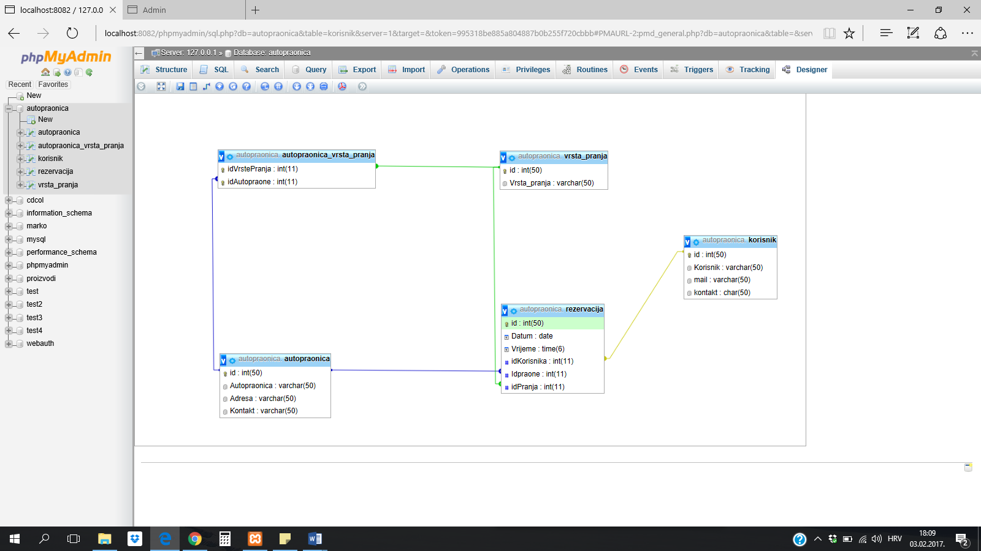

Popis tablica:

- Autopraonica

- Rezervacija

- autopraonica_vrsta_pranja

- vrsta_pranja

- Korisnik

Dijagram klasa

